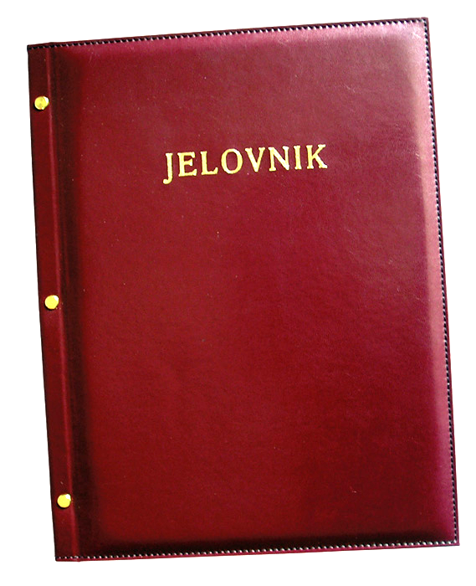
JELOVNIK 10.2.-14.2.2025.
JUTARNJA SMJENA

PONEDJELJAK, 10.2. | Kruh, sirni namaz, čaj
UTORAK, 11.2. | Sendvič sa šunkom i sirom, voće
SRIJEDA,12.2. | Pizza
ČETVRTAK, 13.2. | Čokolino s mlijekom
PETAK, 14.2. | Kukuruzni jastučići, jogurt

DOBAR TEK!

Ravnateljica
Zrinka Šućur, prof.

